TÝDENNÍ PLÁN Č.17
1.TŘÍDA 2020/2021 | OD:21.12.2020 | DO: 27.12. 2020
JMÉNO: |  | www.skola-sokolec.cz

Psaní | Učivo: | Úkoly
Pondělí | Volný den COVID 19 | Písanka str.23
Úterý | Volný den COVID 19
Středa | Vánoční prázdniny
Pátek | Vánoční prázdniny
Čtení | Slabikář/ Pracovní sešit | Úkoly
Pondělí | Volný den COVID 19 | Slabikář str. 20  Pracovní sešit str.8
Úterý | Volný den COVID 19
Středa | Vánoční prázdniny
Čtvrtek | Vánoční prázdniny
Pátek | Vánoční prázdniny
Matematika | Pracovní učebnice 2 | Úkoly
Pondělí | Volný den COVID 19 | PU str. 26
Úterý | Volný den COVID 19
Středa | Vánoční prázdniny
Čtvrtek | Vánoční prázdniny
Pátek | Vánoční prázdniny
Anglický jazyk
Čtvrtek | Vánoční prázdniny | Opakujte slovíčka
Prvouka |  | Úkoly
Pondělí | Volný den COVID 19 | Pozorujte přírodu – co se s ní v zimě děje, jak pomoci zvířátkům
Čtvrtek | Vánoční prázdniny
Výtvarná a pracovní výchova |  | HUDEBNÍ VÝCHOVA | TĚLESNÁ VÝCHOVA
Namaluj nejhezčí dárek který si našel pod stromečkem |  | Zpívejte s rodiči, sourozenci koledu | Procházka v lese
Sebehodnocení :

Vzkazy pro děti:
Milí prvňáčci,
nezapomínejte každý den chvilku číst a počítat, dokončete pracovní listy od Ježíška.. Přeji vám krásné prázdniny, ať pod stromečkem najdete vše co jste si přáli. pančelka Lucka

Chceš získat truhličku? Splň úkol (požádej rodiče o pomoc)
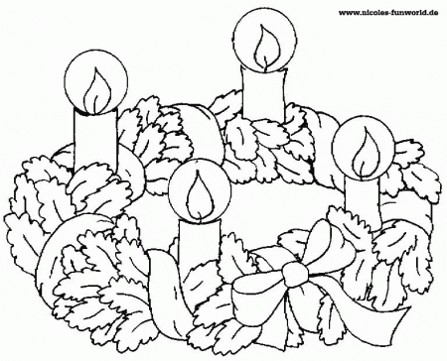

ŠTĚDRÝ VEČER UŽ JE TADY,
SNÍH SE SNÁŠÍ DO ................................,
NA STROMEČKU SVÍTÍ SVÍČKY,
VYHLÍŽÍME .................................
MAJÍ SÁNĚ S PÁREM KONÍ,
ROLNIČKY JIM PĚKNĚ ...........................
UHÁNĚJÍ BÍLOU PLÁNÍ,
VEZOU VŠECHNA LIDSKÁ .............................. :
PYTEL ŠTĚSTÍ, NÁRUČ LÁSKY,
ŽÁDNÝ STESK A ŽÁDNÉ VRÁSKY!
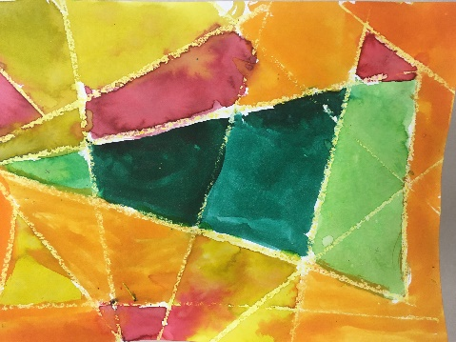
Vzkazy pro rodiče:
Pomozte prosím dětem dokončit pracovní listy od Ježíška.
Po prázdninách jim z nich udělám knížku.
Nezapomeňte na čtenářské deníky

Vážení rodiče,
Děkuji Vám za spolupráci v letošním roce a těším se na rok příští.
Přeji vám krásné Vánoce a pohodový rok 2021. Lucie Sladká

Vzkazy p. učitelce:

 |  | podpis rodičů
Pá | Máme mámu a tátu. Máme i tetu. Táta má sílu. Mámo!
So | Má pilu i lopatu. Teta má malé tele. Tele se motá sem, tam.
Ne | Pes Pluto je malý. Má malé tlapy i malou tlamu. Pluto!
Po | Lea má salám. Pluto se lísá. Sápe se na maso. Leo! Olo!
Út | Pluto, ty můj milý Pluto! Léto je tu. U lesa je jáma. Jájo!
St | Pája jásá: „Léto, léto, mé milé léto!“. U jámy je Jola. Jolo!
Čt | Teta Ája má motel. Jeli tam můj táta a moje máma.

podpis rodičů (po společném přečtení) ………………………………………………………………..

